« Этот праздник к нам идёт раннею весною,
Сколько радостей несёт он для нас с тобою.»
Март месяц радует всех не только приходом долгожданной весны, но и Международным Женским Днем 8 Марта. В нашем 2 «б» классе этот праздник тоже не остался без внимания. Все ребята с трепетом делали подарки своим любимым мамам, бабушкам, разучивали стихи, песни. Очень весело прошел классный час «А, ну-ка, девочки!». Для конкурсов мальчики принесли и кукол, и мамины туфли на каблуках, и модные платочки. Девочки с желанием и артистизмом демонстрировали свои умения заворачивать куклу, одевать и раздевать «ребенка» в детский сад. В роли ребенка хотели быть все мальчики, но по выбору виновников торжества ими стали Равиль Сунарсин и Лукиных Никита. Конкурсная часть, которая сопровождалась весельем, смехом и хорошим настроением закончилась вручением подарков от мальчиков и чаепитием.
Но март месяц стал богат и на другие мероприятия. Очень активно прошла Неделя семьи, которая включила в себя разнообразные формы работы. Старт Неделе дала торжественная линейка и классные часы. У всех родителей была возможность побывать на уроках, на внеклассных мероприятиях. В нашем классе прошел концерт «Что может быть семьи дороже…», где ребята пели веселые песни, читали душевные стихи. Ведущие - Голоушкина Екатерина и Хазов Николай со своим дебютом справились блестяще. В рамках этой недели в школе были организованы спортивные состязания «Папа, мама, я – спортивная семья». Из четырех семей, которые приняли активное участие, была и «наша» - Лукиных. Светлана Анатольевна и Николай Сергеевич с Никитой, не только показали свою отличную спортивную подготовку, но и активно подбадривали и поддерживали своих соперников.
А завершением Недели стал праздничный концерт, организованный совместно с ДК. Украшенный зал, яркие световые спецэффекты настраивали зрителей на праздничное настроение. Очень трогательно было смотреть на совместные выступления детей и родителей, особенно когда на сцену выходили папы.
Данные мероприятия очень важны и необходимы. Они
помогают создать непринужденную обстановку общения всех участников образовательного процесса, способствуют взаимопониманию родителей, детей и педагогов, формированию полноты их представлений о воспитательных возможностях и содержании деятельности друг друга.
Всем организаторам и участникам мероприятий хочется выразить искреннюю благодарность и признательность.
Учитель начальных классов Рыжкова И.М.

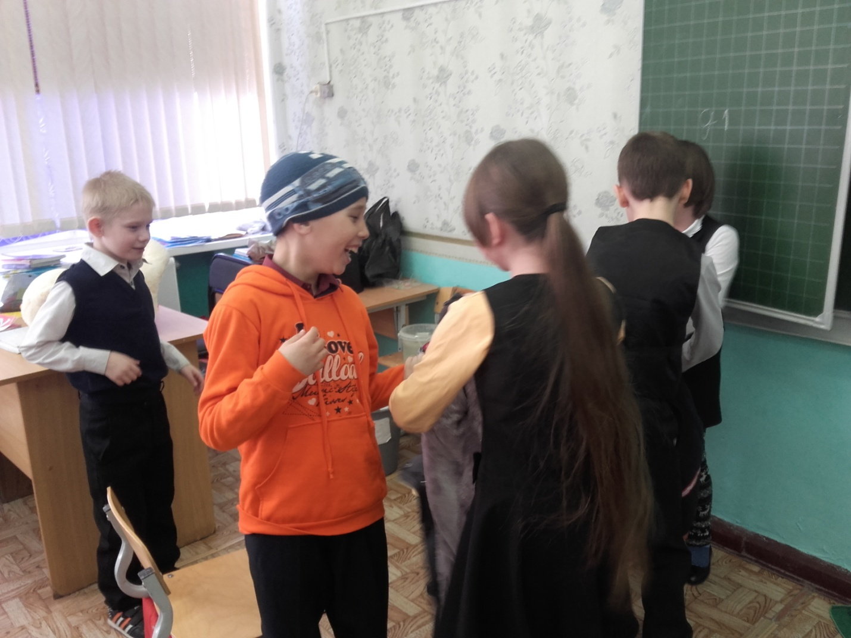

Классный час во 2 б классе «А, ну-ка, девочки!»

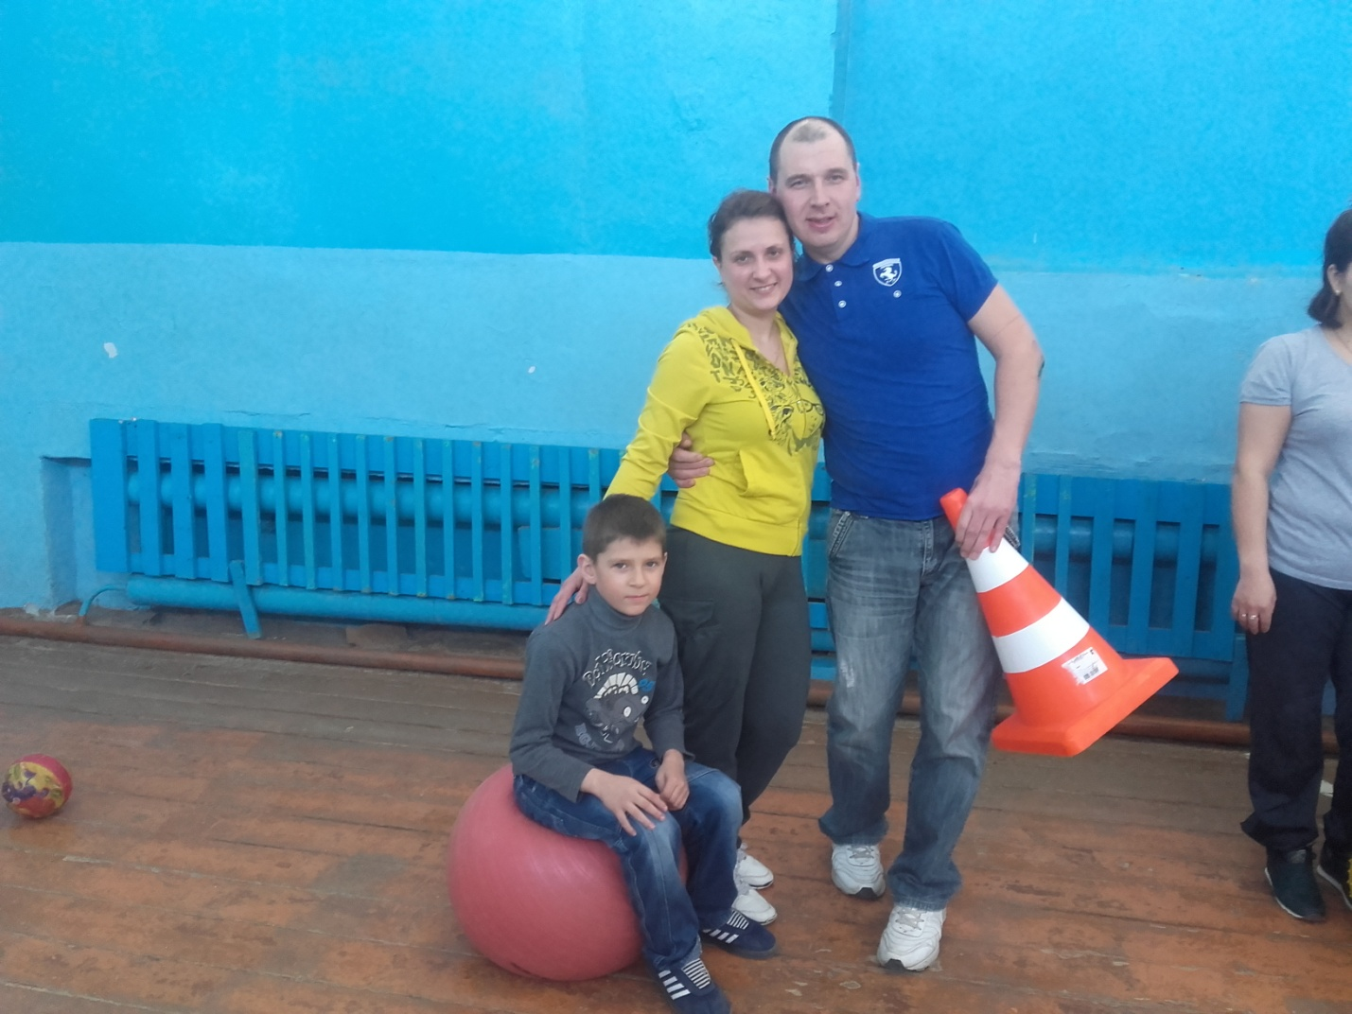

Наши спортсмены - семья Лукиных.

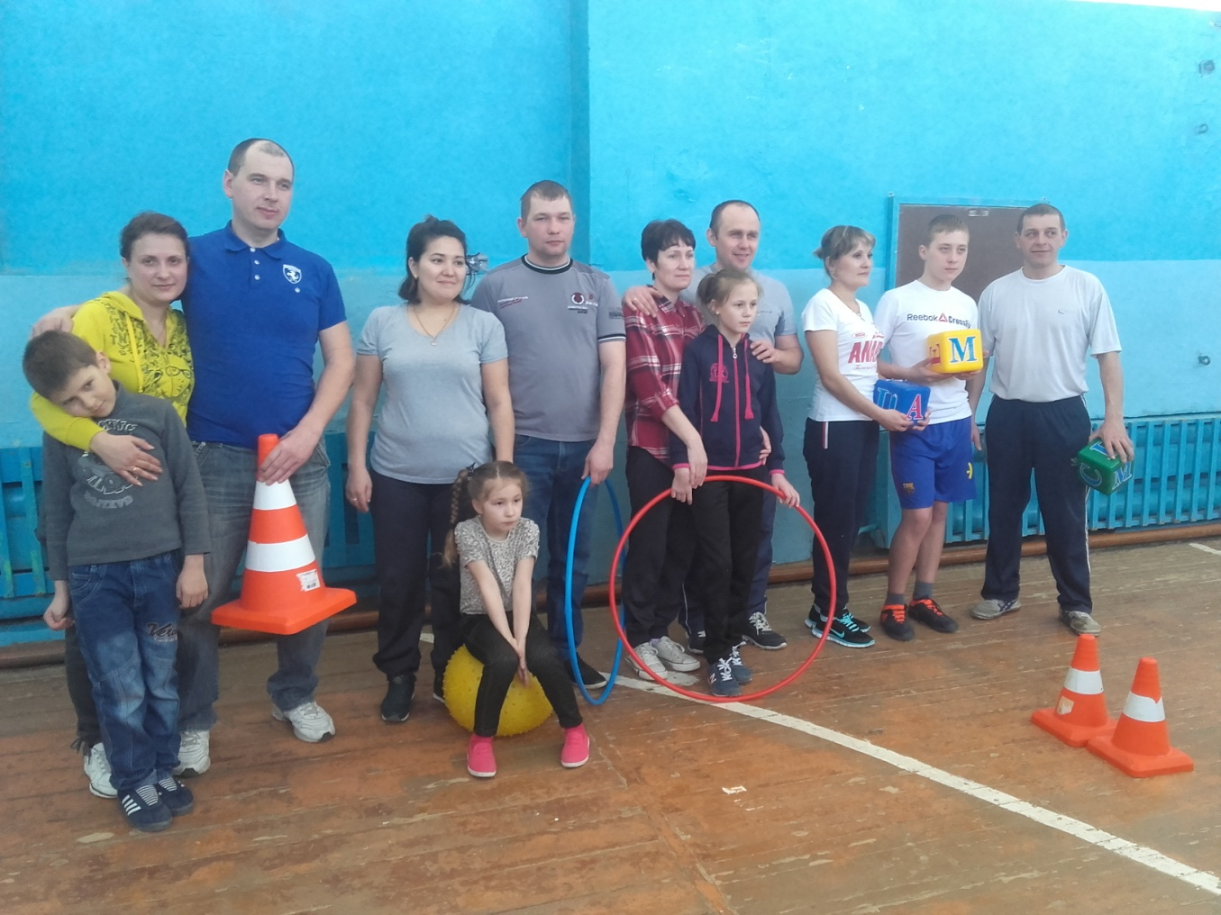

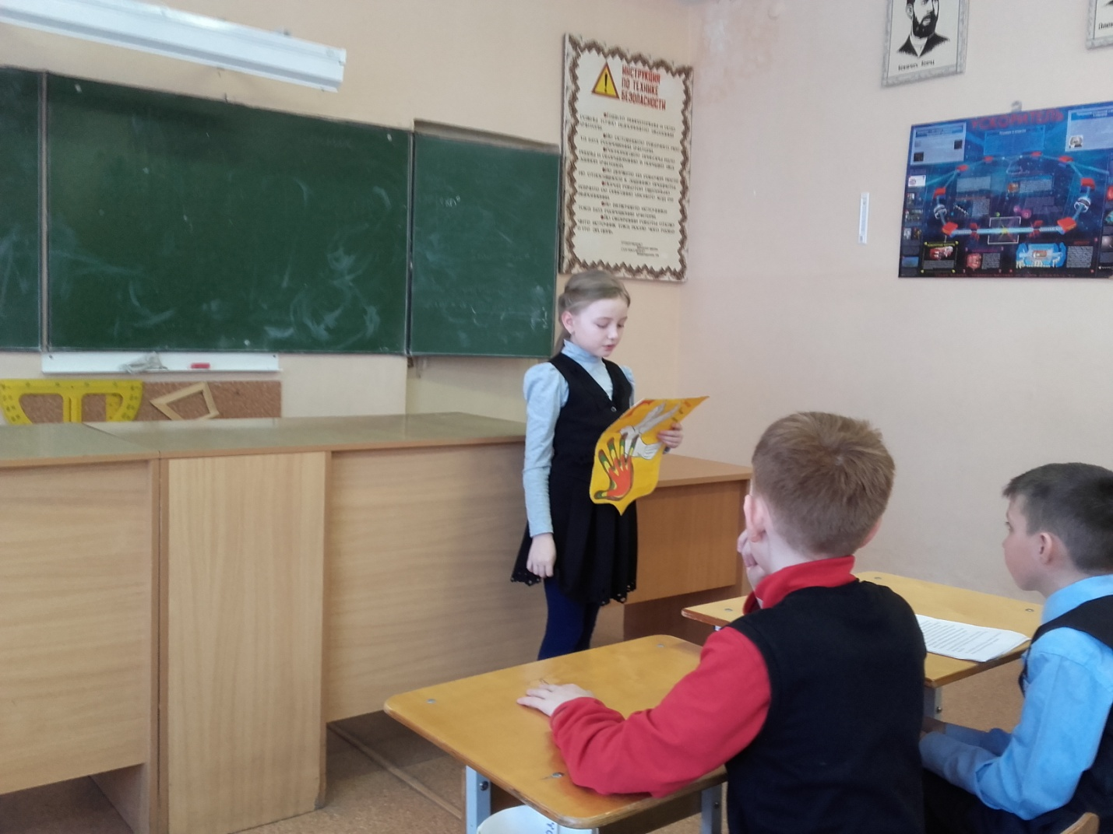

Говорухина Эвелина защищает сообщение о своей фамилии.

